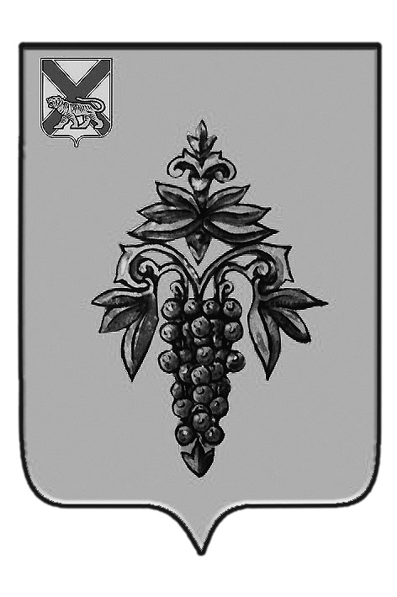

ДУМА

ЧУГУЕВСКОГО

МУНИЦИПАЛЬНОГО РАЙОНА

Р Е Ш Е Н И Е
От 27.04.2018 г. |  |  | № 339
О рассмотрении законодательной инициативы депутата Законодательного Собрания Приморского края А.С. Ищенко «Проекта закона Приморского края «О детях войны» в Приморском крае»

Рассмотрев проект закона Приморского края «О детях войны» в Приморском крае», подготовленный в качестве законодательной инициативы депутатом Законодательного Собрания Приморского края А.С. Ищенко, Дума Чугуевского муниципального района
РЕШИЛА:
1. Отказать в поддержке законодательной инициативы депутата Законодательного Собрания Приморского края А.С. Ищенко «Проект закона Приморского края «О детях войны» в Приморском крае», т.к. данный проект Краевого закона может быть принят Законодательным Собранием только после принятия аналогичного нормативного акта Государственной Думой Российской Федерации, где должны быть внесены изменения в Федеральный закон от 12.01.1995 №5 «О ветеранах» (прилагается).
2. Направить настоящее решение депутату Законодательного Собрания Приморского края А.С. Ищенко и в Законодательное Собрание Приморского края.
3. Настоящее решение вступает в силу со дня его принятия.

Председатель Думы  Чугуевского муниципального района |  | П.И.Федоренко

